Конспект урока английского языка
(первый год обучения)
Тема: Множественное число существительных.
Тип урока: введение нового материала – игра.
Вид урока: урок практического применения знаний и умений.
Технология: технология коллективной мыслительной деятельности, беседа.
Цель урока:
- совершенствование фонетических навыков;
- введение слова «they»;
- тренировка лексико- грамматических навыков (множественное число существительных);
- развитие навыков монологической речи;
- ознакомление с буквой I i.
Задачи урока:
- развивать умения и навыки монологической речи:
- учить рассказывать о друге использую различные типовые фразы
- учить пользоваться моделями предложений, расположенными в определенном порядке, как опорой, при составлении высказываний;
- учить слушать друг друга;
- познакомить с правилами употребления существительных во множественном числе;
- познакомить с буквой Ii.
Оборудование: кукла Mickey Mouse, картинки с изображением животных, прописи, учебник.

ХОД УРОКА:
- Организационный момент (1-1,5 мин).
- Good morning, pupils! (Good morning, teacher!)
- Sit down, please!
- Now we reheat the names of animals.
Dog, dog what do you see?
I see a camel.
«Looking at me!»

- К нам в гости пришел герой из иностранного мультика. Угадайте, кто он?
- Is it a mouse? - Mickey Mouse!!!
- Фонетическая зарядка.
- Ребята, Mickey Mouse рассказал мне по секрету, что он путает английские и русские звуки.
- Children, look at the blackboard! Mickey написал на доске транскрипции. Он написал звуки. Но мне кажется, что он что-то перепутал. Давайте проверим и исправим ошибки, если Mickey оказался не прав.
|х|, |g|, |i|, |б|, |ф|, |æ|, |г|.
- Молодцы, а теперь давайте назовем слова с этими звуками.

|h| - hello,
|d| - dog,
|i| - pig,
|b| - bear,
|f| - fish,
|æ| - cat,
|g| - dog.

- Проверка домашнего задания (6-7 мин.).
- А сейчас Mickey хочет получше познакомиться с вами и вашими любимыми животными. Послушайте как Mickey вам расскажет о себе.
I am a mouse.
My name is Mickey.
I am seven.
I live in the house.
А теперь расскажите вы о своих животных.
- Введение слова «they» и отработка в изученных речевых образцах (5 мин.).
- Пока мы с вами рассказывали о животных Mickey Mouse попытался разделить животных на группы, кто где живет. Давайте проверим, правильно ли он это сделал?
Fish
Crocodile

Bear
Lion Elephant

They live in the house.
They live in the river.

Dog Pig
Cat
Pig

Fox Tiger
Cook

They live in the zoo.

They live in the forest.

-Посмотрите он говорит : «They live in the forest.» про кошку. Давайте верно расставим таблички и исправим Mickey.
- А теперь скажите, какое новое слово мы услышали и увидели? Это слово помогает говорить нам «они».
- They.
- Верно. Давайте еще раз скажем кто где живет.
- Развитие лексико – грамматических навыков (множественное число существительных) (10 мин).
Мы научились с вами называть зверюшек не только по одному, но и по несколько сразу. Но иногда, описывая игрушки, нам нужно использовать не слово «they», а называть (конкретное число) количество животных.
Давайте посмотрим как это сделал Mickey.
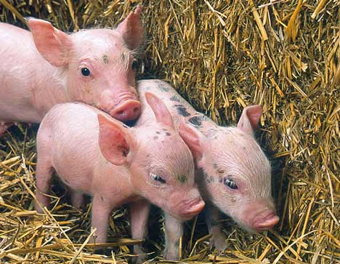
One pig Three pigs

One dog Six dogs

A tiger Two tigers
Что изменилось в слове, когда мы употребили его во множественном числе? Вы правильно заметили, появился дополнительный звук при произношении и буква при написании. Если слово заканчивается на глухой согласный звук, то добавляется звук |s|: |kæts|. Если слово заканчивается на согласный звонкий или гласный звук, то мы будем добавлять звук |z|: |taigez|, |laienz|.
Lets open your books and read the rule page 17.
Ex. 1 . P.17.
2 bears, 5 lions
2 camels, 4 foxes
3 tigers
- Повторение алфавита (3 мин.).
- Назовите буквы, которые мы знаем.
- Назовите гласные буквы.
- Назовите согласные буквы.
- Назовите букву, которая стоит в алфавите между буквами f и h, b и d.
- Cегодня мы познакомимся с новой буквой – это буква Ii. У этой буквы есть секрет. Иногда она читается как |I|, а иногда как |ai|.
- Работа в прописи (3 мин)
- Подведение итогов.
Что нового узнали на уроке?

